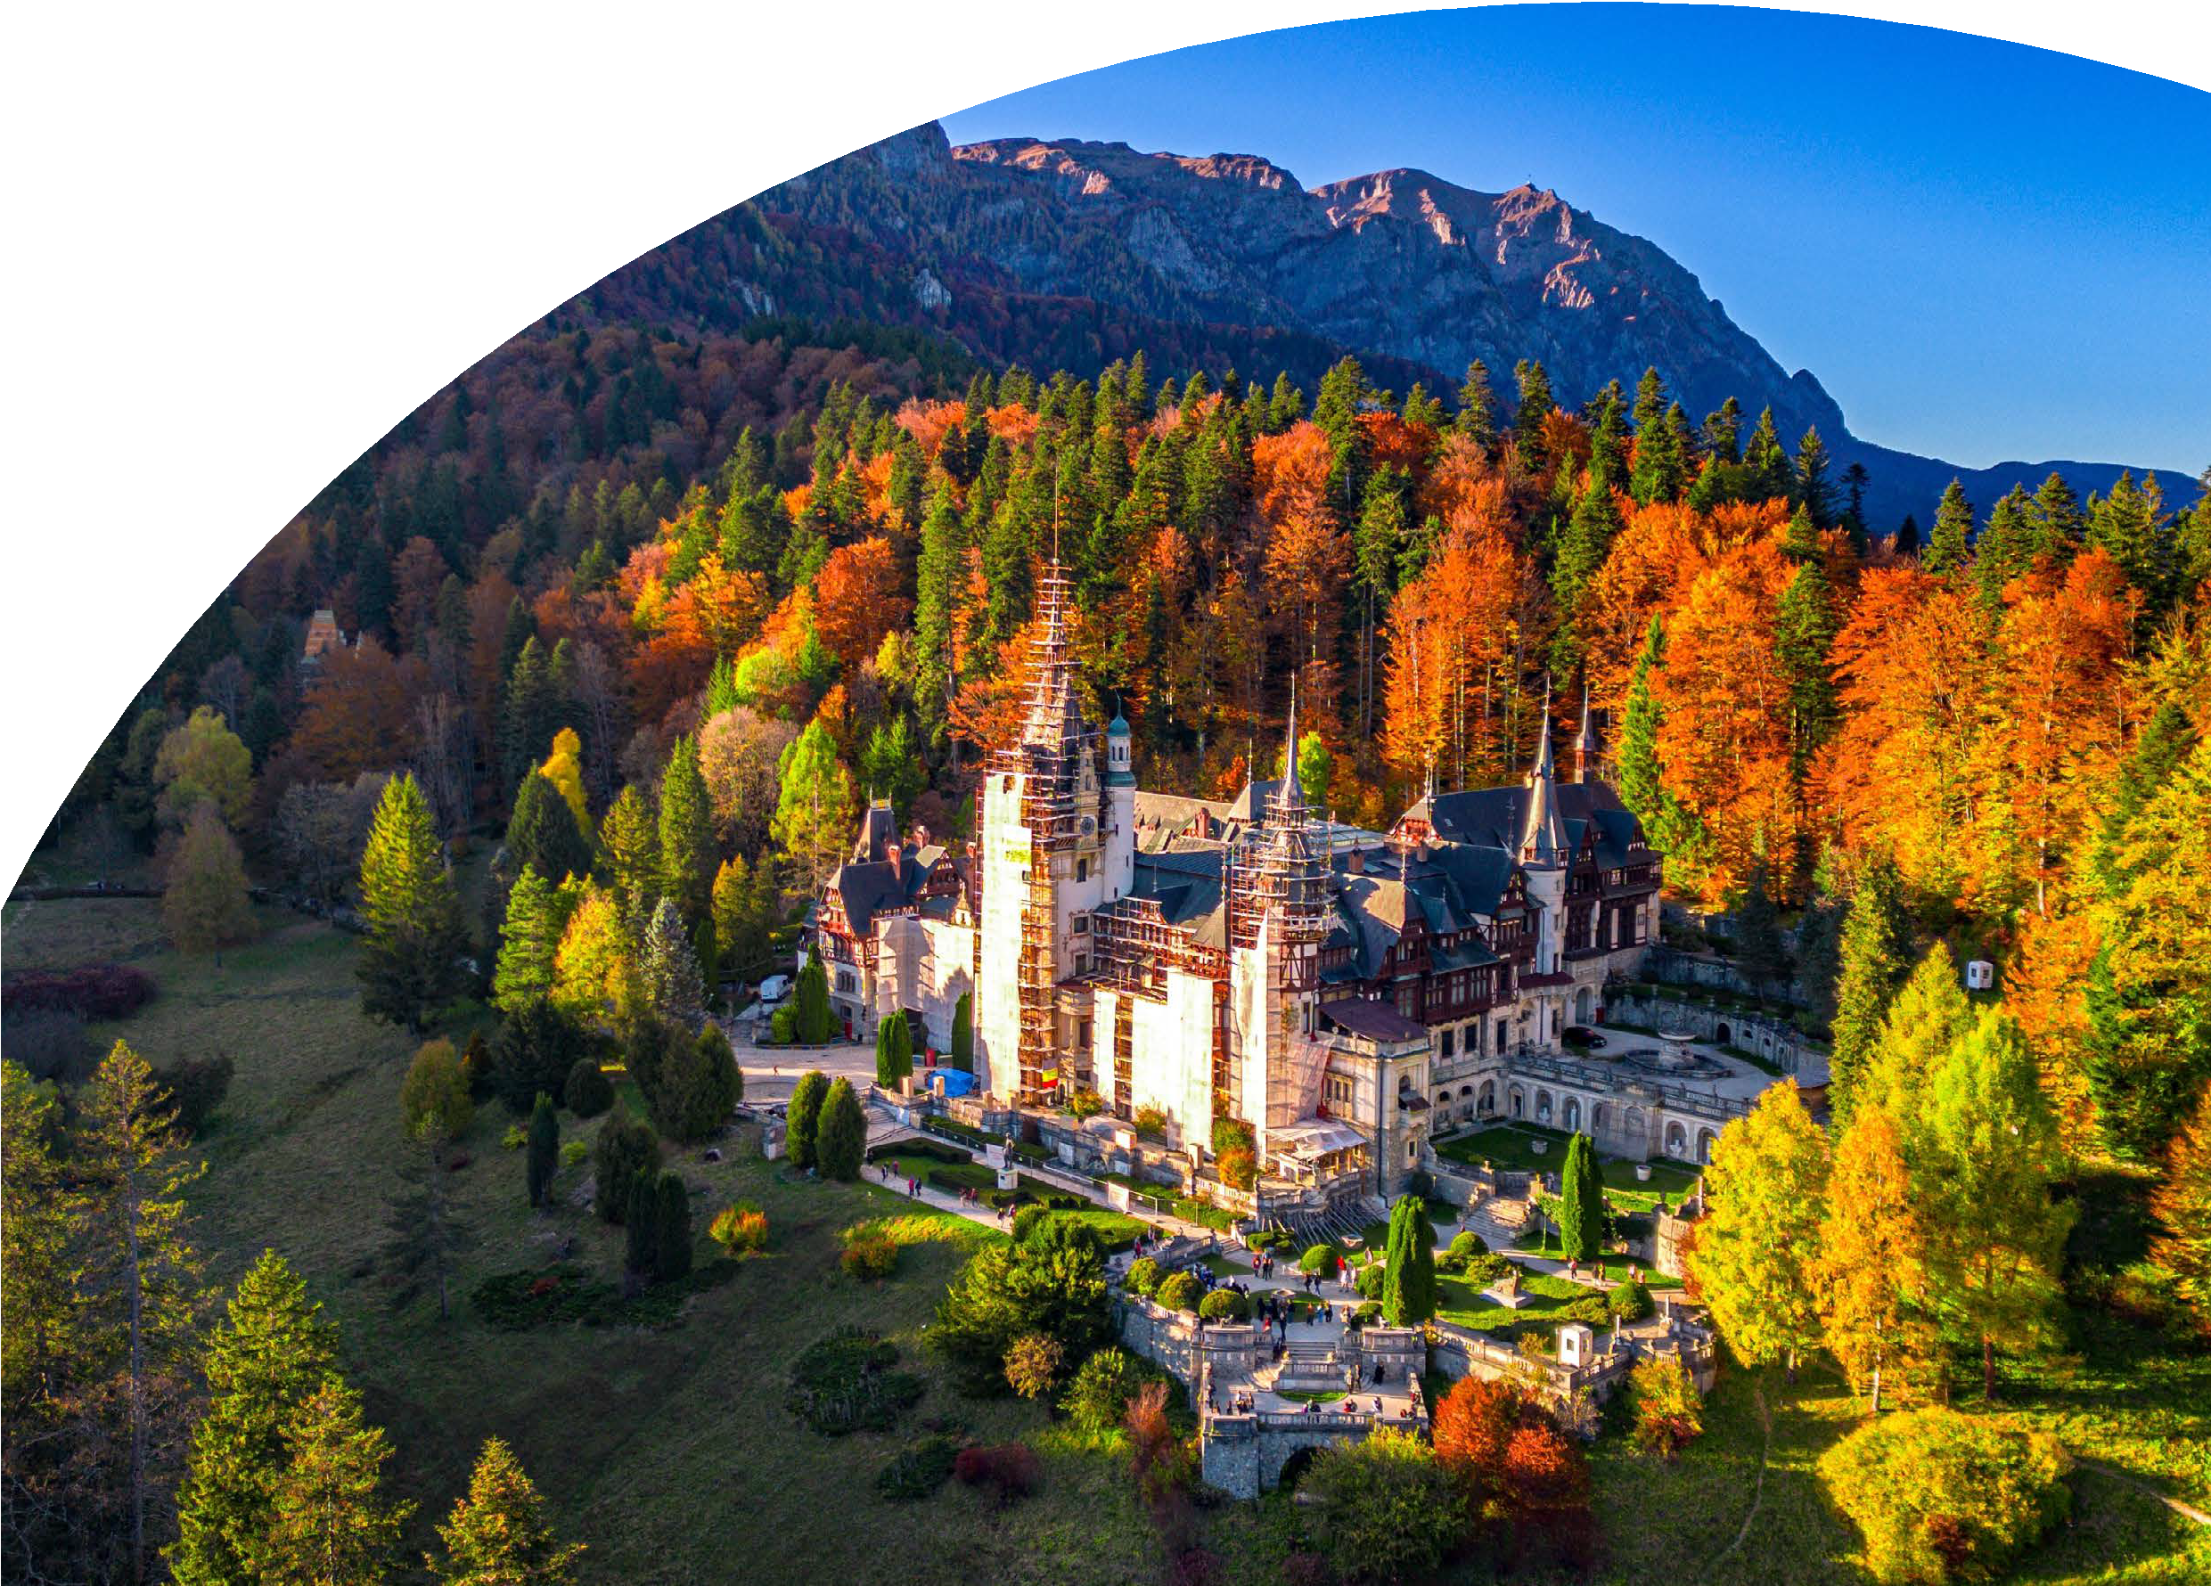


EUROPA

TOUR DELLA ROMANIA
Bucarest - Sibiu - Bistrita - Radauti - Miercurea Ciuc - Bran - Sinaia
APRILE - NOVEMBRE 2025
PENSIONE COMPLETA

DATA DI PARTENZA | QUOTA IN DOPPIA |  | DATA DI PARTENZA | QUOTA IN DOPPIA
APRILE 18 e MAGGIO 23 | 1.240 € |  | AGOSTO '29 | 1.320 €
GIUGNO 20 e LUGLIO 11 | 1.320 € |  | SETTEMBRE 05, 19 | 1.230 €
LUGLIO 25 e AGOSTO 01 | 1.380 € |  | OTTOBRE 03 e NOVEMBRE 07 | 1.230 €
AGOSTO 08, 15, 22 | 1.340 €
SUPPLEMENTO SINGOLA: 287 € | RIDUZIONE CHILD 6-12 ANNI 70 € | QUOTA CHILD 0-5 ANNI 200 €

LA QUOTA COMPRENDE
- Volo da Roma e Milano, bagaglio incluso, trasferimenti in arrivo e partenza, sistemazione per 7 notti in hotel di cat. 3*/4*, trattamento di pensione completa con acqua inclusa, guida/accompagnatore in loco parlante italiano durante tutto il viaggio, trasporto in bus GT durante tutto il viaggio, cena tipica a Sibiel con bevande incluse, cena in ristorante locale (bevane incluse) con spettacolo folcloristico, ingressi e visite come da programma
LA QUOTA NON COMPRENDE
- Tasse aeroportuali 179€ a persona (obbligatorie e soggette a riconferma alla prenotazione), mance 25€ a persona (inscindibile dal pacchetto) da pagare alla guida, altro tipo di bevande durante i pasti, assicurazione (obbligatoria) medico-bagaglio-annullamento +4% del totale pratica, tutto quello con compreso nella “quota comprende”



TOUR DELLA ROMANIA
BUCAREST - SIBIU - BISTRITA - RADAUTI - MIERCUREA CIUC - BRAN - SINAIA

1° Giorno: ITALIA / BUCAREST Partenza dall’Italia con volo di linea. Arrivo a Bucarest, incontro con la guida/accompagnatore e trasferimento in hotel. Prima dell’arrivo in hotel, visita panoramica della città passando per la Piazza della Rivoluzione e la Piazza dell’Università. Arrivo in hotel e sistemazione nelle camere riservate, cena in ristorante locale e pernottamento in hotel.
2° Giorno: BUCAREST / SIBIU Prima colazione in hotel e partenza per Sibiu. Nel tragitto sosta a Cozia per visitare il Monastero risalente al XIV secolo conosciuto come uno dei complessi storici e d’arte più antichi della Romania. Situato sulla riva destra del fiume Olt; gli elementi di stile architettonico bizantino sono esplicitamente dichiarati dalle facciate della chiesa centrale, in fasce alterne di mattoni e grossi blocchi di pietra. Pranzo in ristorante locale durante il percorso. Arrivo a Sibiu, (Capitale Europea della Cultura nel 2007) nota per il suo sistema di fortificazione considerato il più grande della Transilvana con oltre 7 km di cinta muraria della quale oggi si conservano importanti vestigi. Visita della Piazza Grande con la particolarità della città i tetti con “gli occhi che ti seguono”, la piazza Piccola con il ponte delle Bugie e la imponente chiesa evangelica in stile gotico del XIV sec. la quale conserva un particolare affresco che presenta Gesù in 7 immagini differenti. La chiesa è nota anche per il suo organo, considerato il più grande della Romania, 10.000 canne. Al termine della visita, proseguimento in hotel e sistemazione nelle camere riservate. Cena con menù tradizionale e bevande incluse. Pernottamento in hotel.
3° Giorno: SIBIU / SIGHISOARA / TARGU MURES / BISTRITA Prima colazione in hotel e partenza per Sighisoara. Sosta a Biertan, villaggio fondato da coloni sassoni nel sec XII e che fu per tutto il secolo XVI un importante mercato e sede vescovile luterana fino al secolo scorso. Visita della chiesa fortificata di Biertan, costruita nel punto più alto del villaggio, nel XIV secondo, come una basilica a sala in stile gotico, circondandola poco dopo di una cinta muraria. Oggi la chiesa fa parte del Patrimonio Unesco. Al termine della visita proseguimento e pranzo in ristorante locale lungo il percorso. Arrivo a Sighisoara, città natale del celebre Vlad l’Impalatore, noto a tutti come il Conte Dracula. Visita guidata della più bella e meglio conservata cittadella medioevale della Romania. La città dichiarata Patrimonio Mondiale dell’Unesco, risale in gran parte al sec XIV, quando fu ampliata e rafforzata la costruzione affrettatamente eretta dopo le distruzioni tartare del 1241. Ad oggi si conservano nove delle quattordici torri originarie: torre dei fabbri, torre dei calzolai, torre dei macellai, torre dei sarti, torre dei pellai, torre dei ramai. Il più bello e conosciuto monumento della città è la Torre dell’Orologio che venne costruita nei secoli XIII-XIV e fino al 1556 fu sede del Consiglio della città. Al termine della visita proseguimento per Bistrita con rapida sosta nella città di Targu Mures, famosa per le sue piazze circondate da begli edifici dell’epoca della Secessione, tra cui i più maestosi: la Prefettura ed il Palazzo della Cultura. Arrivo a Bistrita e sistemazione nelle camere riservate. Cena e pernottamento in hotel.
4° Giorno: BISTRITA / MONASTERI DELLA BUCOVINA / RADAUTI Prima colazione in hotel e partenza per Ebucovina, attraversando il Passo Tihuta. Mattinata dedicata alla visita dei Monasteri della Bucovina; Patrimonio Mondiale dell’Unesco. La visita inizierà dall’importante Monastero di Voroneţ del 1488 e considerato il gioiello della Bucovina per il famoso ciclo di affreschi esterni che decorano la chiesa. Pranzo in ristorante locale. Nel pomeriggio visita del Monastero di Moldoviţa del 1532, circondato da fortificazioni e affrescato esternamente seguita della visita del monastero di Suceviţa (1582-84) rinomato per l’importante affresco “la Scala delle Virtù” e per le sue imponenti mura di cinta. Sosta a Marginea, villaggio noto per i ritrovamenti archeologici di ceramica nera risalente all’età del Bronzo. Arrivo a Radauti in serata e sistemazione nelle camere riservata. Cena e pernottamento.
5° Giorno: RADAUTI / LE GOLE DI BICAZ / MIERCUREA CIUC Prima colazione in hotel e partenza per Miercurea Ciuc. Visita del monastero Agapia del XVII sec. famoso sia per il suo museo, che conserva ancora delle bellissime icone e ricami, sia anche per i suoi laboratori dove potrete vedere all’interno di essi il lavoro delle suore. Proseguimento per la catena dei Carpati e attraversando le Gole di Bicaz, il più famoso canyon del Paese lungo di 10 km e formato da rocce calcaree mesozoiche alte di 300-400 m. Visita panoramica al Lago Rosso; originato dallo sbarramento naturale per lo scoscendimento di un monte, nel 1837. Pranzo in ristorante locale. Nel tardo pomeriggio si arriverà Miercurea Ciuc, attraversando il cuore della Transilvania. Arrivo in hotel e sistemazione nelle camere riservate. Cena e pernottamento.
6° Giorno: MIERCUREA CIUC / BRASOV / BRAN / SINAIA Prima colazione in hotel e partenza per Brasov. Visita di una delle più affascinanti località medioevali della Romania, nel corso della quale si potranno ammirare il Quartiere di Schei con la chiesa Sfantul Nicolae, la prima scuola romena (XV sec – solo esterno), la Biserica Neagrã (Chiesa Nera), la chiesa più grande della Romania in stile gotico e le antiche fortificazioni della città con i bastioni delle corporazioni. Pranzo in ristorante locale durante il tragitto. Nel pomeriggio visita del Castello Bran, conosciuto con il nome di Castello di Dracula, uno dei più pittoreschi della Romania, edificato nel XIII secolo dal cavaliere teutonico Dietrich e restaurato in epoche successive. Al termine della visita proseguimento per Sinaia, denominata “la Perla dei Carpati”, la più nota località montana della Romania. Arrivo in hotel e sistemazione nelle camere riservate; cena e pernottamento.
7° Giorno: SINAIA / BUCAREST Prima colazione in hotel. Al mattino visita del Castello Peles, residenza estiva del Re Carlo I, dove potrete ammirare numerose statue, balaustre, vasi, fontane, nicchie e mosaici. Al termine della visita proseguimento per Bucarest e pranzo in ristorante locale. Intero pomeriggio dedicato alla scoperta della capitale romena, denominata “La Parigi dell’Est”, ammirando i suoi larghi viali, i gloriosi edifici “Bell’Époque”, l’Arco di Trionfo, l’Ateneo Romeno, la Piazza della Rivoluzione, la Piazza dell’Università e visitando il Palazzo del Parlamento, il secondo edifico più grande del mondo dopo il Pentagono di Washington. Al termine della visita, sistemazione nelle camere riservate e cena in ristorante locale (bevande incluse)
8° Giorno: BUCAREST / ITALIA Prima colazione in hotel e trasferimento in aeroporto per il volo di rientro. Arrivo in Italia e fine dei servizi.
*** l’ordine delle visite potrà essere cambiato per esigenze organizzative senza modificare i contenuti del programma
Lista Hotel Previsti o Similari:
BUCAREST Hotel Continental Forum 4* / Mercure City Center 4* SIBIU Hotel Ramada 4*
BISTRITA Hotel Grand Coroana 4*
RADAUTI Hotel Gerald*s 4* MIERCUREA CIUC Hotel Fenyo 3*

